TD n° 4 Math-SES Courbe de Lorenz

*Objectif du TD : réinvestissement des connaissances de statistiques, étude des inégalités de répartition des revenus disponibles et comparaison avec la répartition du patrimoine pour les ménages, mise en évidence à l’aide de graphiques et d’indicateurs ( courbes de Lorenz et coefficient de Gini )*

*Les données, tableaux et graphiques proviennent de l’étude de l’INSEE : «  les revenus et patrimoines des ménages, édition 2006 et 2012».*

***Partie A : revenu disponible des ménages. construction d’une courbe de Lorenz***

1. 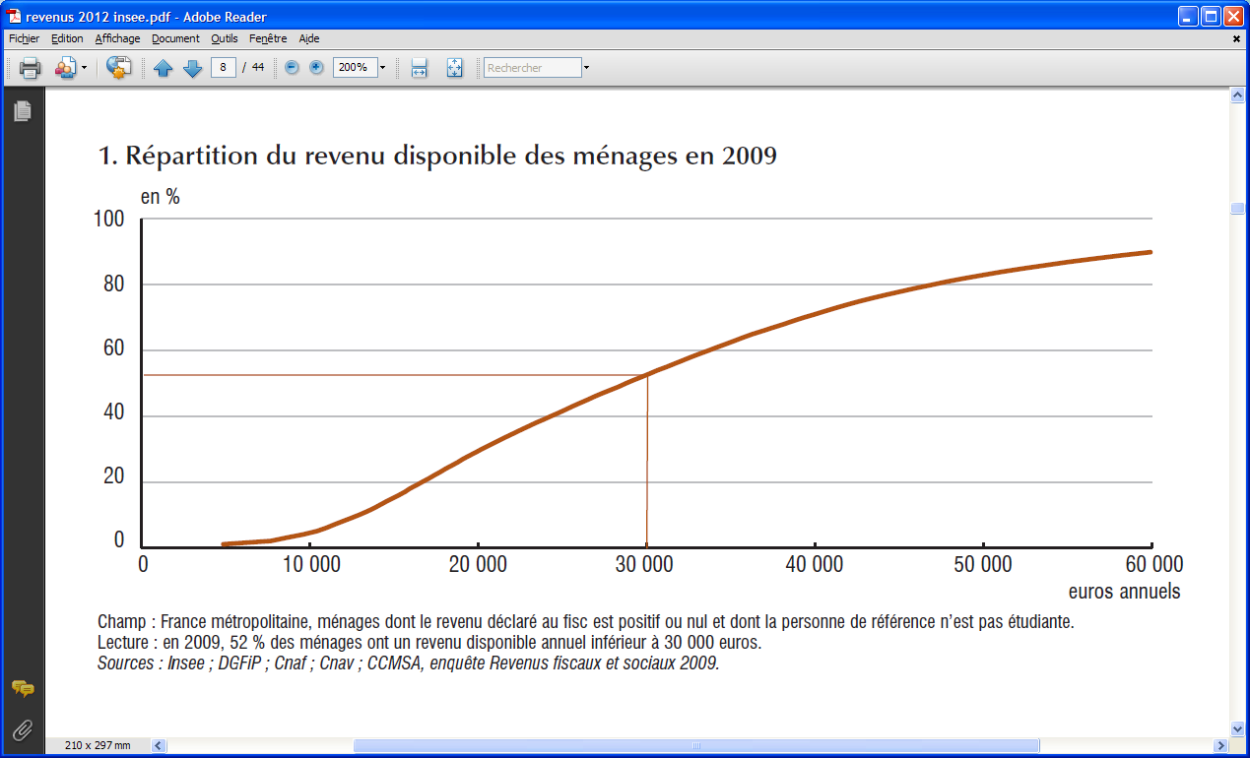**Quelques tableaux et graphiques :**

|  |  |
| --- | --- |
| **3- Distribution des revenus disponibles des ménages.** | en euros 2009 par an |
|  |  |
|  | **2009** |
| 1er décile (D1) | 12 930 |
| 2ème décile (D2) | 16 660 |
| 3ème décile (D3) | 20 190 |
| 4ème décile (D4) | 24 290 |
| Médiane (D5) | 28 740 |
| 6ème décile (D6) | 33 640 |
| 7ème décile (D7) | 39 260 |
| 8ème décile (D8) | 46 880 |
| 9ème décile (D9) | 59 900 |
| **Rapport interdécile (D9/D1)** | **4,6** |
| *Lecture : en 2009, 10 % des ménages ont un revenu disponible inférieur à 12 930 euros*. |  |

**2- Distribution des fréquences**

|  |
| --- |
| **Distribution des niveaux de vie et du revenu disponible annuel des ménages en 2009** |

|  |
| --- |
| *Source* : d’après le graphique de la distribution des revenus et des niveaux de vie relatif à 2003 et le graphique des répartitions pour 2009, publiés par l’Insee.  *Lecture* : le pas de l’histogramme est de 2000 € ; la hauteur de la barre de coordonnées n en abscisse est donc égale à la proportion de revenus ou niveaux de vie compris entre n et n+2000 : ainsi 9,4% des individus ont un niveau de vie annuel en 2009 compris entre 18000€ et 20000€ et 5,4% des ménages ont un revenu disponible compris entre 18000€ et 20000€ |

1. Vérifier le valeur de D4 et D7 sur le graphique n°1.
2. Placer sur les deux graphiques 1 et 2 précédents, les valeurs des déciles.

**II- Evaluation de la dispersion du revenu disponible des ménages en utilisant les déciles : construction de la courbe de Lorenz**

1. **répartition du revenu disponible des ménages par décile**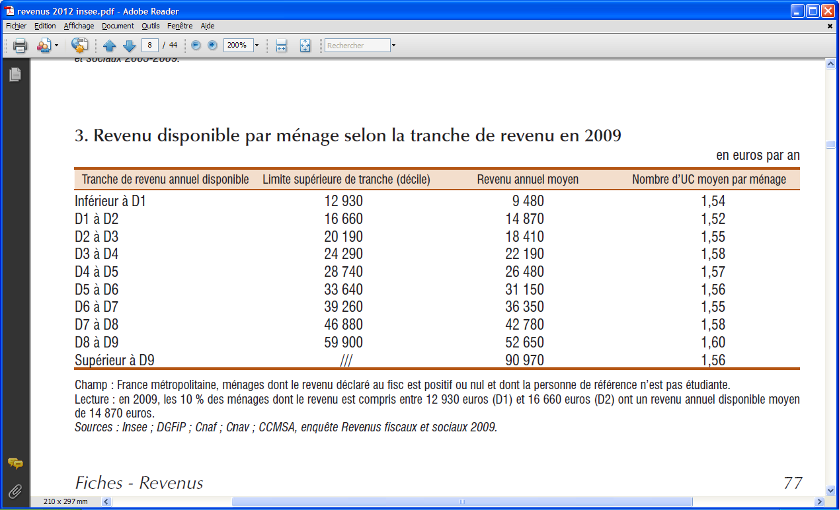

Faire une phrase expliquant la ligne entourée :

A l’aide des chiffres ci-dessous fournis par l’Insee pour l’année 2009,

*nombre total de ménages : 26 701 milliers ; masse totale des revenus disponibles: 922 110 millions d’euros 2009*

vérifier que la moyenne des revenus disponibles pour l’ensemble des ménages est de environ 34 540 €.

Quel est le nombre de ménages dans chaque décile ?

Quelle formule permet de retrouver le revenu disponible moyen pour l’ensemble des ménages en n’utilisant que le tableau donné au bas de la page précédente ?

1. **Répartition de la masse totale des revenus disponibles en 2009 par décile**

|  |  |  |  |
| --- | --- | --- | --- |
| décile | limite supérieure du revenu annuel disponible des ménages( en € ) | pourcentage de la masse totale des revenus disponibles détenu par chacune des tranches de déciles | Cumul du pourcentage de la masse totale revenus disponibles |
| D1 | 12 930 | 2,8 | 2,8 |
| D2 | 16 660 | 4,3 | 7,1 |
| D3 | 20 190 | 5,3 |  |
| D4 | 24 290 | 6,4 |  |
| D5 | 28 740 | 7,7 |  |
| D6 | 33 640 | 9,0 |  |
| D7 | 39 260 | 10,5 |  |
| D8 | 46 880 | 12,4 |  |
| D9 | 59 900 | 15,2 |  |
| supérieur à D9 |  | 26,4 |  |

*Lecture (SES) : les ménages dans la tranche du cinquième décile, c'est-à-dire ayant un revenu disponible compris entre D4 et D5 détiennent 7,7 % de la masse totale des revenus disponibles des ménages.*

*Lecture ( Math) : A l’aide de toutes les données fournies dans les tableaux précédents, les calculs qui permettent de retrouver la valeur de 7,7% pour D5 sont :*

*Les 10% des ménages ayant un revenu disponible compris entre D4 et D5 ( 2 670 100 ménages), ont un revenu moyen dans cette tranche de 26 480 € , donc détiennent : 2 670 100 × 26 480 € ( donc environ 70 704 248 000 €).*

*Ce qui représente en pourcentage de la masse totale : ≈ 7,67 donc environ 7,7 % de la masse totale des revenus*

1. **Construction d’une courbe de Lorenz**

Pour la construction d’une courbe de Lorenz : le pourcentage cumulé de la masse totale des revenus disponible est fonction des pourcentages des déciles correspondants.

Compléter la quatrième colonne du tableau ci-dessus, puis construire en rouge dans le graphique ci-dessous les points correspondants.

( première colonne ( cumulés des % des déciles) ; quatrième colonne ( cumulés des % de la masse totale) ), et joindre les points par des segments.

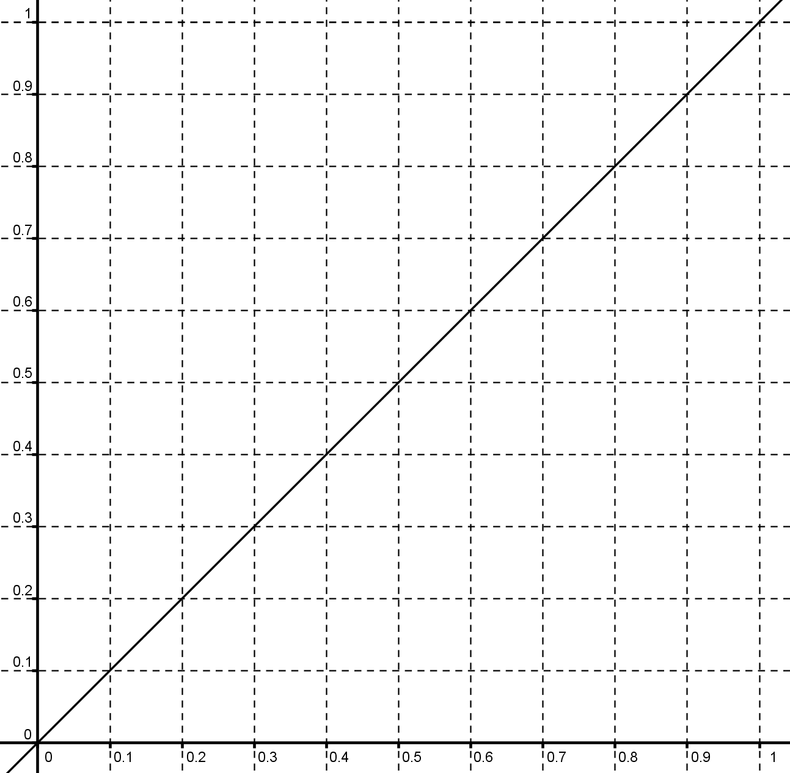

|  |
| --- |
| Lecture (SES): Compléter à l’aide du tableau et du graphique les phrases suivantes :  En 2009, les 10% des ménages français qui avaient les revenus les plus bas touchaient au plus ………….. euros ce qui représente ….% du revenu total alors que si la répartition était égalitaire, ils toucheraient **….** % du revenu total soit un écart de …………… .  En 2009, les 10 % des ménages qui avaient les revenus les plus élevés touchaient au moins …………….euros ce qui représente …….% du revenu total.  En 2009, la moitié de la masse totale des revenus disponibles est détenue par les ….. % des ménages qui ont les revenus les plus faibles et ceci signifie donc que les 27% des ménages ayant les revenus les plus élevés détiennent ….. % de cette masse totale des revenus. |

1. **Définition et interprétation d’une courbe de Lorenz**

**en SES** :

Dans ce type de graphique où les abscisses sont les déciles ( cumul croissant de fréquences ) et en ordonnées les parts d’une grandeur étudiée (cumul croissant de pourcentages ) , les courbes obtenues s’appellent des **courbes de Lorenz**. Elles mettent en évidence la répartition de la grandeur étudiée pour permettre des comparaisons .

Quelle est l’interprétation de la diagonale du graphique ?

Quelle interprétation peut-on donner de l’éloignement de la courbe de Lorenz des revenus disponibles avec la diagonale ?

**en math**

Une courbe de Lorenz représente une fonction *f* vérifiant les quatre conditions suivantes :

* *f* est définie sur l’intervalle [ 0 , 1 ] (attention aux pourcentages compris entre 0 et 1 )
* *f* est croissante sur [ 0 , 1 ] et *f* (*x*) ≤ *x*  pour *x* ∈ [ 0 , 1 ]
* *f* est convexe
* *f* (0) = 0 et *f* ( 1 ) = 1

Retrouver ces caractéristiques mathématiques par la méthode de construction

d’une telle courbe en SES.

En utilisant un tableur, ajustons les données à l’aide **d’un ajustement**

**polynomial pour le revenu disponible 2009.**

( il existe bien d’autres ajustement pour une courbe de Lorenz , voir exercices )

On obtient : *f* (*x*) = 0,92 *x*² + 0,01 *x*

Vérifier en exercice que cette fonction *f* correspond ( à peu près) à une courbe

de Lorenz

***Partie B : étude de la répartition du patrimoine et comparaison , définition du coefficient de Gini,***

1. Etude de la répartition du patrimoine

Construire dans le graphique précédent, à l’aide du tableau ci-dessous fourni par l’Insee, la courbe de Lorenz du patrimoine en France en 2010. ( on pourra s’aider d’un tableau comme celui page 323 du manuel de SES)

|  |  |  |  |  |  |  |  |  |  |  |  |
| --- | --- | --- | --- | --- | --- | --- | --- | --- | --- | --- | --- |
| **Masse du patrimoine détenue par les x % des ménages les plus riches** | | | | | | | | | |  |  |
| **Masse du patrimoine détenue par :** |  | **2004** | **Evolution entre 2004 et 2010** | **2010\*** |  |  |  | | |  |  |
| **les 10 % les plus riches** |  | **46** | **2,3%** | **48** |  |  |  | | |  |  |
| les 20 % les plus riches |  | 64 | 0,8% | 65 |  |  |  | | |  |  |
| les 30 % les plus riches |  | 76 | 0,5% | 77 |  |  |  | | |  |  |
| les 40 % les plus riches |  | 86 | 0,5% | 86 |  |  |  | | |  |  |
| **les 50 % les plus riches** |  | **93** | **0,5%** | **93** |  |  |  | | |  |  |
| les 60 % les plus riches |  | 97 | 0,5% | 98 |  |  |  | | |  |  |
| les 70 % les plus riches |  | 99 | 0,2% | 99,27 |  |  |  | | |  |  |
| les 80 % les plus riches |  | 100 | 0,0% | 99,77 |  |  |  | | |  |  |
| les 90 % les plus riches |  | 100 | 0,0% | 99,94 |  |  |  | | |  |  |
| Note 1 : le patrimoine détenu comprend les biens immobiliers, les actifs financiers ainsi que le patrimoine professionnel pour les actifs indépendants. | | | | | | | | | | | |
| Note 2 : ces indicateurs appartiennent à la liste des indicateurs préconisés par le rapport "Niveaux de vie et inégalités sociales" du CNIS. | | | | | | | | | | |  |
| Lecture : en 2010, les 10 % des ménages aux patrimoines les plus élevés détiennent 48 % de la masse totale du patrimoine. | | | | | | | | | |  |  |
| Champ : France métropolitaine pour 1998 et 2004, France entière pour 2010 (nouvelle méthodologie), population des ménages. | | | | | | | | | |  |  |
| Source : Insee, enquêtes Patrimoine 1998, 2004 et 2010. | | | | |  | | |  |  |  |  |

La seconde courbe de Lorenz du patrimoine est plus éloignée de la droite d’équirépartition ou diagonale que la courbe de Lorenz du revenu disponible ce qui signifie que …………… …………………….

L’étude du graphique et du tableau permet de montrer que les 20% des ménages français qui ont le patrimoine le plus faible détiennent seulement ……… % de la masse totale du patrimoine alors que les 20% des ménages français qui ont le revenu disponible le plus faible détiennent …% de la masse totale des revenus disponibles.

De même les 20% dont le patrimoine est le plus élevé détiennent ……...% de la totalité du patrimoine alors que les 20% dont le revenu disponible est le plus élevé détiennent … % de la masse totale des revenus disponibles.

On peut donc ici mettre en évidence que la part du patrimoine détenue par les 20 % les plus riches est ……. fois plus importante que la part des 20% des ménages ayant le patrimoine le plus faible. Par contre, ce même rapport pour la part des revenus disponibles est seulement de …...

1. **Le coefficient de Gini**

On définit ainsi un nouvel indicateur : **le coefficient de Gini**

Le coefficient de Gini noté souvent γ est égal au rapport des deux aires :

γ = 

Propriétés : Plus l’écart entre la courbe et la droite d’équirépartition est grand et plus le coefficient de Gini est grand.

Ce coefficient compris entre 0 et 1 permet de comprendre que plus il se rapproche d’un coefficient proche de 0 plus la répartition est ………………….. ; par contre plus il se rapproche de 1 plus la répartition est …………………………. .

Ce nombre ( un indicateur ) permet ainsi de mettre en évidence l’évolution des inégalités sur une période , la comparaison entre pays ou entre des catégories différentes … ( manuel de math page 139 Bordas collection indice édition 2012)

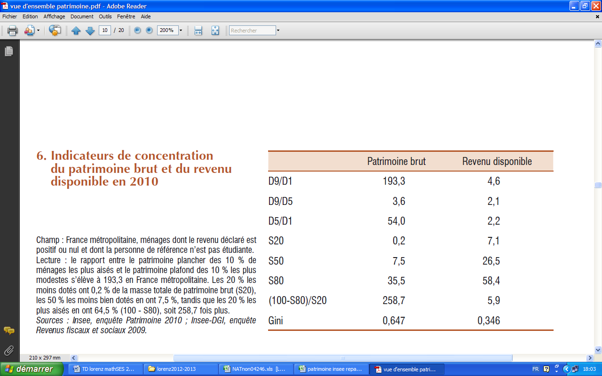

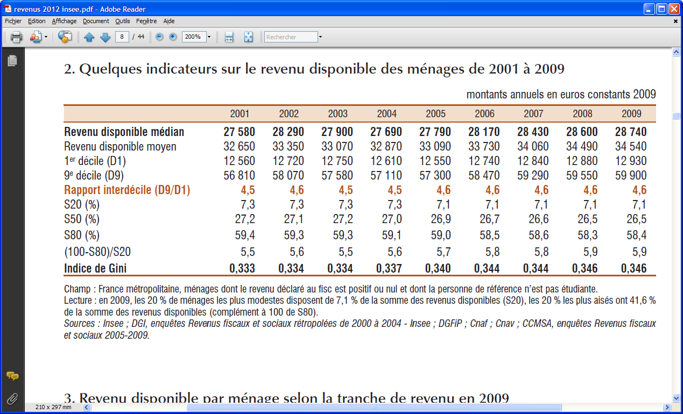

***Partie C : conclusion ( explication des inégalités en SES)***

*Synthèse :*

* *L’étude de ces deux courbes de Lorenz met en évidence une répartition inégalitaire des revenus et du patrimoine dans la société française dans les années 2009, avec des différences notables à prendre en compte.*
* *La répartition des revenus est …………….inégalitaire que celle du patrimoine ce que les courbes de Lorenz permettent de montrer : en effet celle qui est la plus éloignée de la diagonale est celle ……………*
* *C’est aussi celle qui a un coefficient de Gini le plus proche de …..*

*Raisons permettant de comprendre cet écart :*